Miestne zastupiteľstvo MČ Bratislava – Rusovce

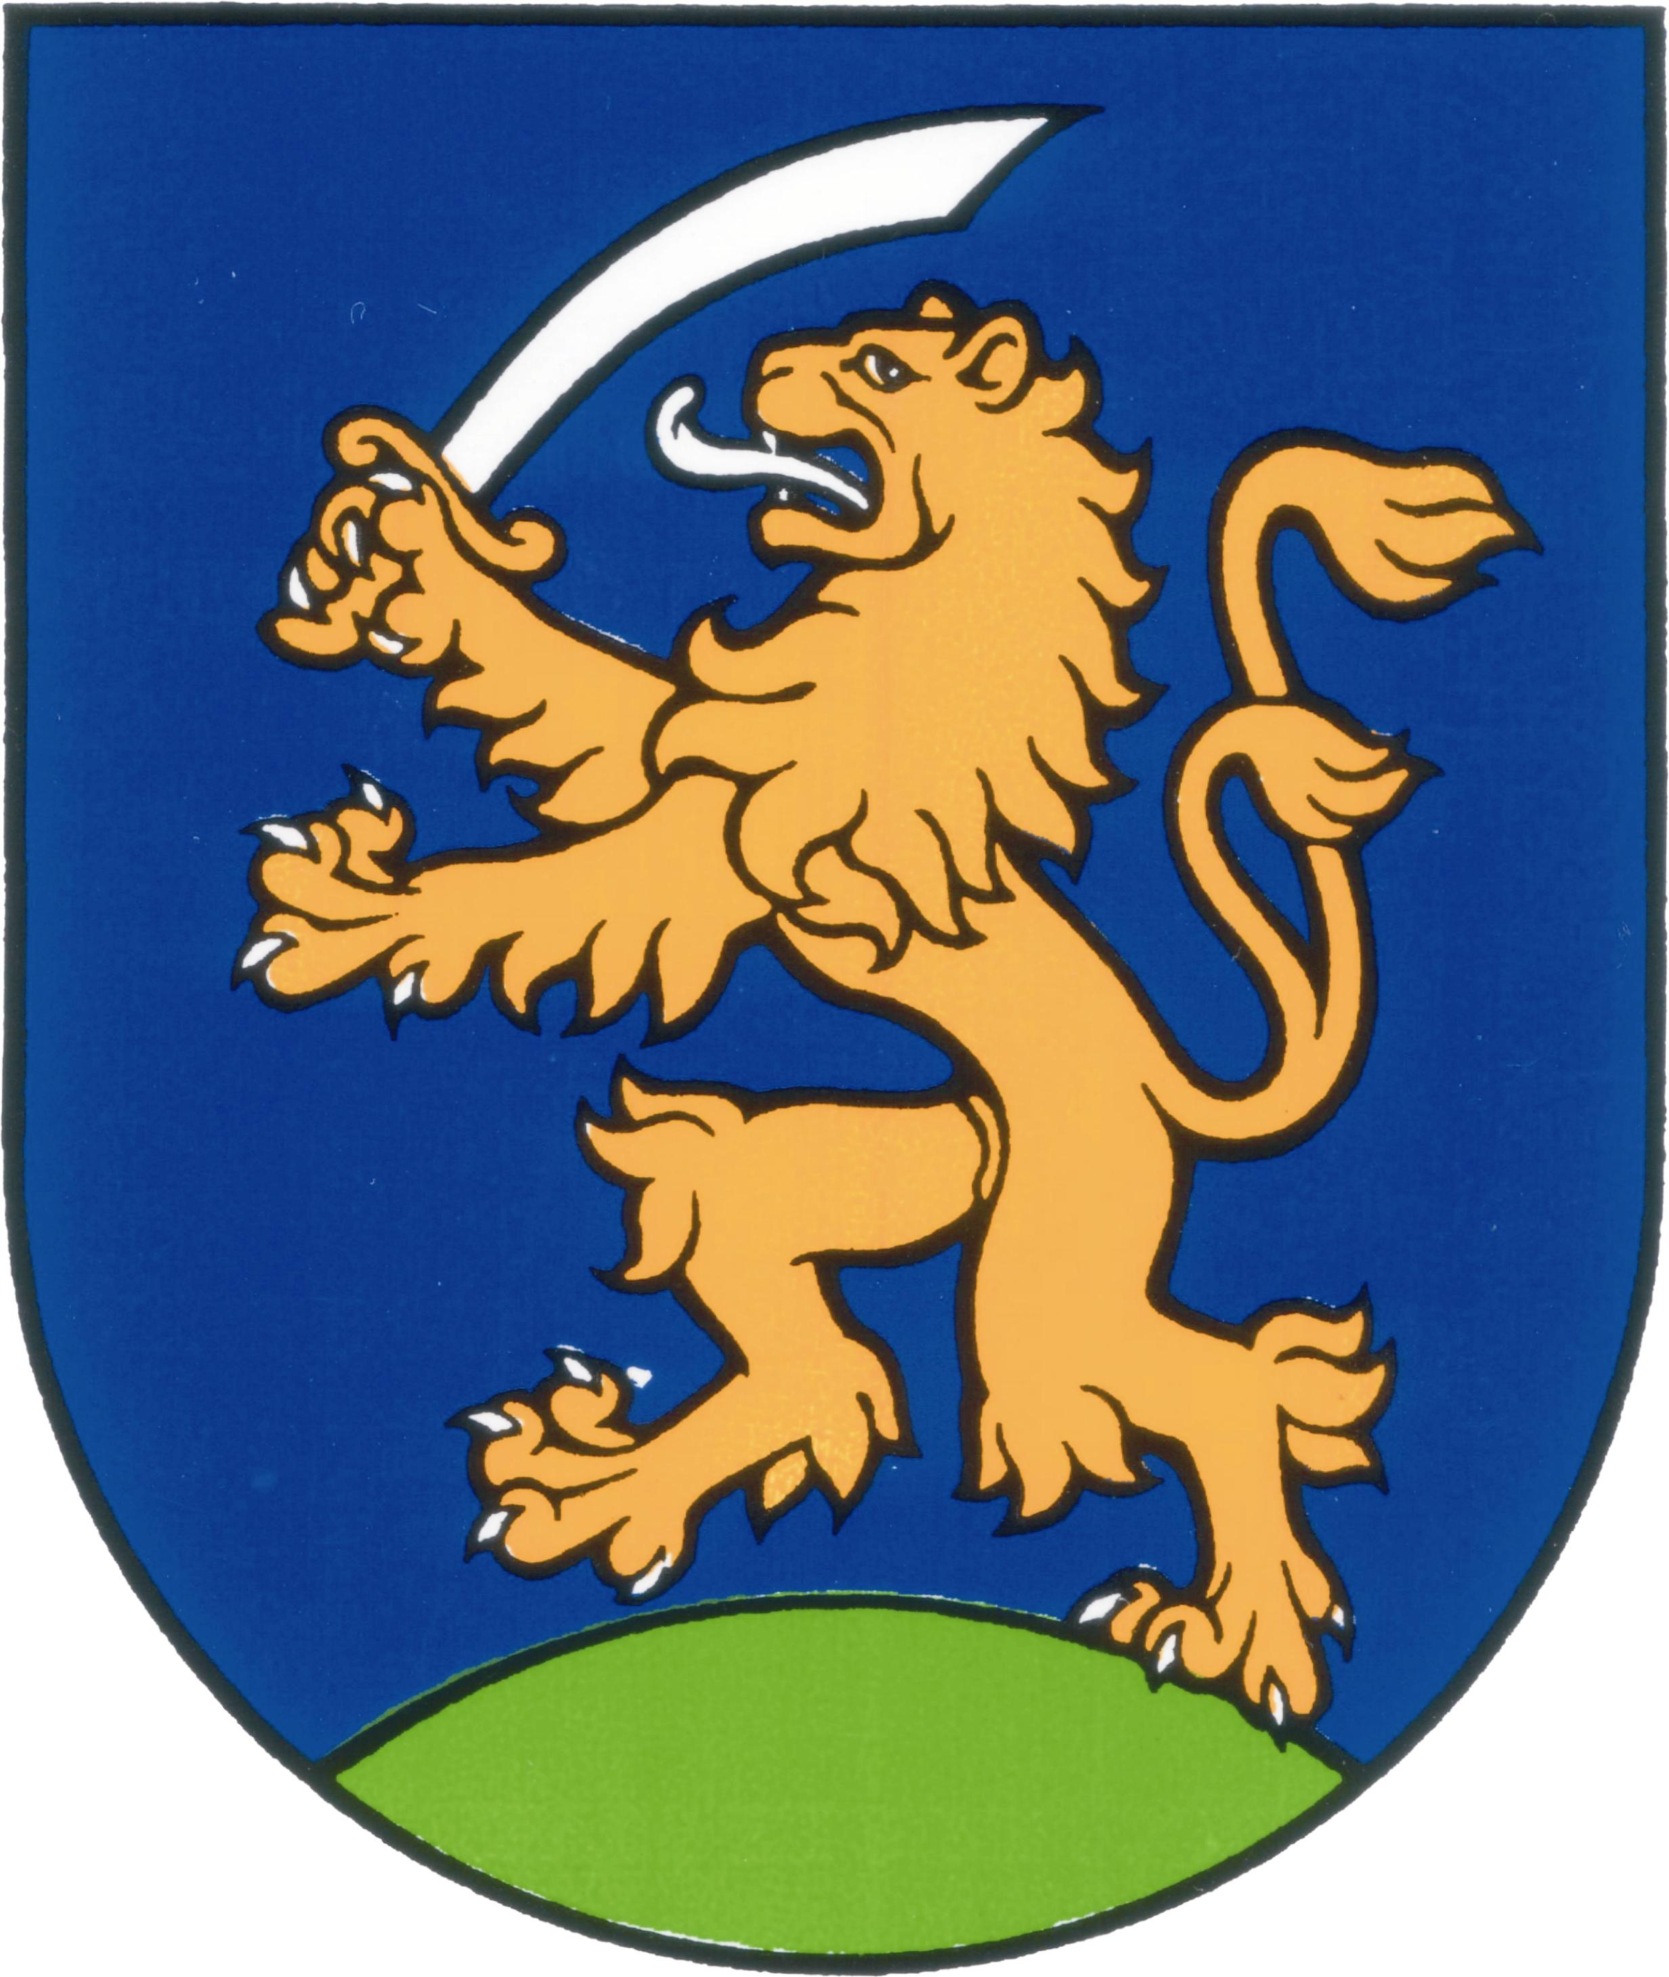

UZNESENIE
č. 175 - 179
zo zasadnutia miestneho zastupiteľstva MČ Bratislava – Rusovce
22.5.2008

Program:

- Kontrola plnenia uznesení
  - Uzn. č. 175/2008
- Žiadosť o prenájom nebytového priestoru v objekte bývalého FITNESS v Mestskej časti Bratislava – Rusovce
  - Uzn. č.176 /2008
- Zverenie pozemkov a stavieb na nich umiestnených , do správy MČ Bratislava – Rusovce v súvislosti s projektom „ Regenerácia sídla MČ Bratislava – Rusovce
  - Uzn. č.177 /2008
- Prijatie daru od Mareka Krista – pozemku parc.č. 390/276 , záhrada vo výmere 18 m² , pozemku parc.č.390/277 , zastavaná plocha vo výmere 2 m², a spoluvlastnícky podiel vo výške podielu 1/96 k pozemkom v k.ú. Rusovce : parc.č. 390/41, ostatná plocha vo výmere 248 m² , parc.č. 390/74, ostatná plocha vo výmere 271 m² , parc.č.390/113 ostatná plocha vo výmere 331 m² , parc.č. 390/160, ostatná plocha o výmere 360 m² , parc.č. 390/201, ostatná plocha vo výmere 202 m² do vlastníctva Mestskej časti Bratislava - Rusovce
  - Uzn. č.178 /2008
- Žiadosť o finančný príspevok od Trojhraničný veterán Car Club, o.z. , Keltská 18, 851 10 Bratislava
  - Uzn. č.179 /2008

Kontrola plnenia uznesení

Uznesenie č. 175
zo dňa 22.5.2008

Miestne zastupiteľstvo
Berie na vedomie správu o plnení uznesení miestneho zastupiteľstva mestskej časti Bratislava - Rusovce

Žiadosť o prenájom nebytového priestoru v objekte bývalého FITNESS v Mestskej časti Bratislava – Rusovce

Uznesenie č. 176
zo dňa 22.5.2008

Miestne zastupiteľstvo
Schvaľuje prenájom nebytového priestoru v objekte bývalého FITNESS v Mestskej časti Bratislava - Rusovce na účel prevádzkovania FITNESS pre žiadateľa p. Bána Vladimíra za splnenia nasledovných podmienok :

1. Nájomca na vlastné náklady opraví strechu objektu / výmenou drevených častí poškodenej strešnej konštrukcie a položenie novej strešnej krytiny vrátane potrebnej výmeny dažďových žľabov a zvodov a výmeny dreveného podbitia /
- nájomca na vlastné náklady uskutoční rekonštrukciu kúrenia v prenajatom objekte tak, že predmetný objekt bude mať samostatné plynové vykurovanie
- výška nájmu 1.000,- Sk/m²/rok + spotrebované energie, ostatná výmera pozemkov mimo budovy bude 200,-Sk/m ² /rok v prípade komerčného využitia a 50,-Sk/m ² /rok v prípade nekomerčného využitia

Vynaložené finančné prostriedky nájomcu podľa bodu 1 a 2 sa budú na základe samostatnej zmluvy odpočítavané z nájomného za prenajatý objekt až do ich úplného splatenia spôsobom :
- 20% z vypočítaného nájomného bude nájomca uhrádzať
- 80% z vypočítaného nájomného sa bude započítavať do nákladov na odsúhlasenú rekonštrukciu predmetného objektu
Rekonštrukčné práce a ich ocenenie bude vzájomne odsúhlasené zmluvnými stranami najneskoršie pri podpise nájomnej zmluvy na predmetný objekt. V čase rekonštrukcie najneskôr do 31.8.2008 sa stanovuje výška nájomného na 1,- Sk , mimo energii.

Zverenie pozemkov a stavieb na nich umiestnených , do správy MČ Bratislava – Rusovce v súvislosti s projektom „ Regenerácia sídla MČ Bratislava – Rusovce

Uznesenie č. 177
zo dňa 22.5.2008

Miestne zastupiteľstvo
schvaľuje bezodplatné zverenie pozemkov a stavieb na nich umiestnených zo správy hlavného mesta SR Bratislavy do správy Mestskej časti Bratislava - Rusovce pre realizáciu projektu „Regenerácia sídla MČ Bratislava – Rusovce „ . Pozemky sa nachádzajú mimo štátnej cesty I. triedy v okolí námestia . Súpis dotknutých pozemkov tvorí prílohu tohto uznesenia

Prijatie daru od Mareka Krista – pozemku parc.č. 390/276 , záhrada vo výmere 18 m² , pozemku parc.č.390/277 , zastavaná plocha vo výmere 2 m², a spoluvlastnícky podiel vo výške podielu 1/96 k pozemkom v k.ú. Rusovce : parc.č. 390/41, ostatná plocha vo výmere 248 m² , parc.č. 390/74, ostatná plocha vo výmere 271 m² , parc.č.390/113 ostatná plocha vo výmere 331 m² , parc.č. 390/160, ostatná plocha o výmere 360 m² , parc.č. 390/201, ostatná plocha vo výmere 202 m² do vlastníctva Mestskej časti Bratislava - Rusovce

Uznesenie č. 178
zo dňa 22.5.2008

Miestne zastupiteľstvo
schvaľuje prijatie daru od Mareka Krista – pozemku parc.č. 390/276 , záhrada vo výmere 18 m² , pozemku parc.č.390/277 , zastavaná plocha vo výmere 2 m², a spoluvlastnícky podiel vo výške podielu 1/96 k pozemkom v k.ú. Rusovce : parc.č. 390/41, ostatná plocha vo výmere 248 m² , parc.č. 390/74, ostatná plocha vo výmere 271 m² , parc.č.390/113 ostatná plocha vo výmere 331 m² , parc.č. 390/160, ostatná plocha o výmere 360 m² , parc.č. 390/201, ostatná plocha vo výmere 202 m² do vlastníctva Mestskej časti Bratislava – Rusovce.

Žiadosť o finančný príspevok od Trojhraničný veterán Car Club, o.z. , Keltská 18, 851 10 Bratislava

Uznesenie č. 179
zo dňa.22.5.2008

Miestne zastupiteľstvo
Schvaľuje poskytnutie finančného príspevku vo výške 20.000,-Sk z položky rozpočtu vo výdavkovej časti č. 413 pre Trojhraničný Veterán 4ar Club, o. z., Keltská č. 18, 851 10 Bratislava pri príležitosti usporiadania 3. Ročníka Trojhraničného veterán rallye a propagácie osláv 800. výročia prvej písomnej zmienky o Rusovciach

Zapísala: Mária Jajcajová
V Bratislave dňa 23.5.2008

Dušan Antoš
starosta

